BÁO CÁO THỰC HÀNH HADOOP
Phân tích doanh thu theo nhóm sản phẩm bằng Hadoop MapReduce Streaming (Python)
Thông tin | Nội dung
Họ và tên | Phùng Thanh Huyền
Mã sinh viên | A49204
Trường | Đại học Thăng Long
Học phần / Giảng viên | Dữ liệu lớn - Phan Thanh Toàn
Ngày thực hiện | 13/10/2026

1. Giới thiệu và môi trường

1.1. Mục tiêu
Tính tổng doanh thu của từng nhóm sản phẩm (category) trong tháng 09/2026 từ file orders_2026_09.csv, chỉ tính các đơn có status = SUCCESS, rồi tìm 3 nhóm có doanh thu cao nhất (Top 3). Dữ liệu được lưu trên HDFS (hệ thống lưu trữ file của Hadoop) và xử lý bằng Hadoop Streaming, với Mapper và Reducer viết bằng Python.

1.2. Môi trường thực hiện
Thành phần | Chi tiết
Nền tảng | Google Colab (CPU)
Hadoop | 3.5.0
Java | OpenJDK 17
Ngôn ngữ | Python 3 (viết Mapper và Reducer)
HDFS | 1 NameNode + 1 DataNode, replication = 1
YARN | 1 ResourceManager + 1 NodeManager
Ghi chú: tất cả các thành phần Hadoop chạy trên cùng một máy ảo của Colab.

1.3. Dữ liệu đầu vào
File orders_2026_09.csv có 1500 đơn hàng (1501 dòng, tính cả dòng tiêu đề), gồm 11 cột: transaction_id, order_date, order_time, province, category, channel, quantity, unit_price, amount, status, shipping_days. Trong đó có 1240 đơn SUCCESS, 142 đơn FAILED và 118 đơn RETURNED. Bài chỉ dùng 3 cột: category (cột 5), amount (cột 9) và status (cột 10).

2. Các bước thực hiện

2.1. Cài đặt và kiểm tra Hadoop
Colab có sẵn Java 21, nên cài thêm Java 17 (phiên bản phù hợp với Hadoop 3.5.0), tải Hadoop 3.5.0 về giải nén, rồi khai báo biến môi trường HADOOP_HOME và JAVA_HOME. Sau đó kiểm tra bằng lệnh:
hadoop version
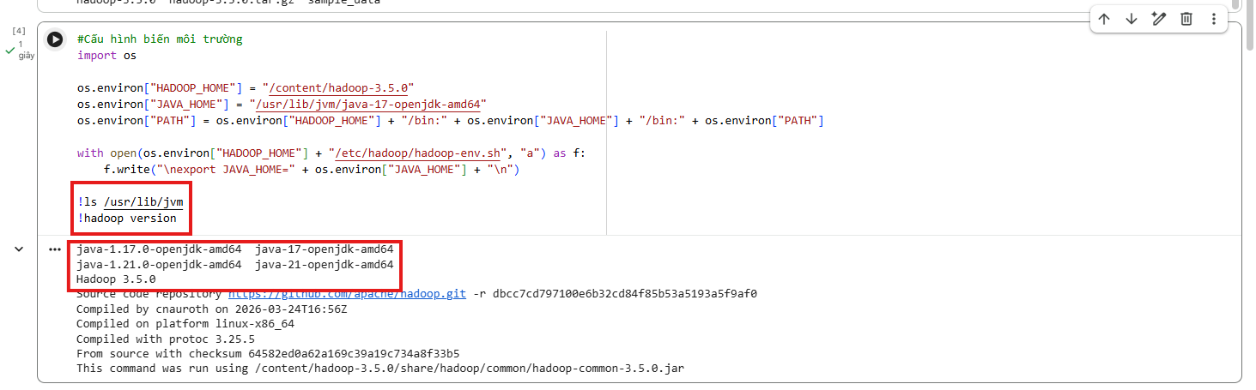
Hình 1. Kết quả kiểm tra Hadoop và Java

2.2. Chuẩn bị dữ liệu
Upload file orders_2026_09.csv do giảng viên cung cấp lên thư mục /content của Colab và kiểm tra nhanh nội dung:
head -3 /content/orders_2026_09.csv
wc -l /content/orders_2026_09.csv
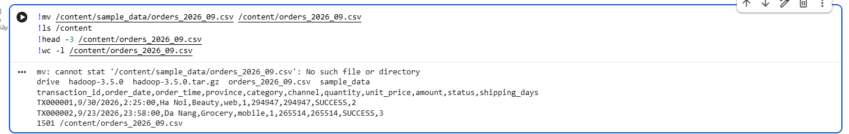
Hình 2. Dữ liệu đầu vào trên Colab (1501 dòng)

2.3. Khởi động HDFS
Cấu hình core-site.xml (fs.defaultFS = hdfs://localhost:9000) và hdfs-site.xml (dfs.replication = 1 vì chỉ có một máy), định dạng NameNode rồi khởi động NameNode và DataNode:
hdfs namenode -format -force
hdfs --daemon start namenode
hdfs --daemon start datanode
jps
hdfs dfsadmin -report | head -15
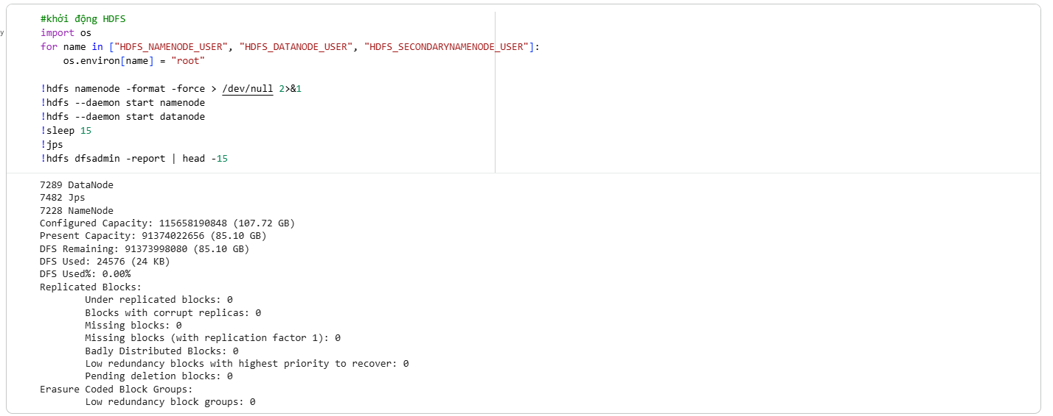
Hình 3. HDFS đang chạy (NameNode và DataNode)

2.4. Tạo thư mục HDFS và upload dữ liệu
Tạo thư mục input (chứa dữ liệu) và output (chứa kết quả) trên HDFS, upload file dữ liệu rồi kiểm tra:
hadoop fs -mkdir -p /user/student/ecommerce/input
hadoop fs -mkdir -p /user/student/ecommerce/output
hadoop fs -put -f /content/orders_2026_09.csv /user/student/ecommerce/input/
hadoop fs -ls /user/student/ecommerce/input
hadoop fs -head /user/student/ecommerce/input/orders_2026_09.csv
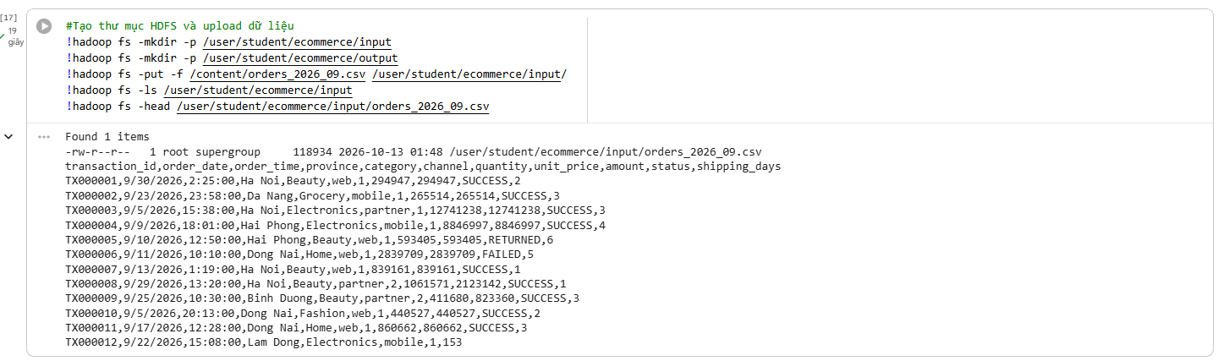
Hình 4. Tạo thư mục HDFS, upload dữ liệu, kiểm tra bằng -ls và -head

2.5. Viết Mapper và Reducer, chạy thử bằng pipeline
Hai chương trình mapper_revenue.py và reducer_revenue.py được viết bằng Python (mã nguồn đầy đủ ở Phụ lục A, giải thích ở mục 3). Trước khi gọi Hadoop, chạy thử bằng pipeline của Linux để kiểm tra kết quả:
cat orders_2026_09.csv | python3 mapper_revenue.py | sort | python3 reducer_revenue.py
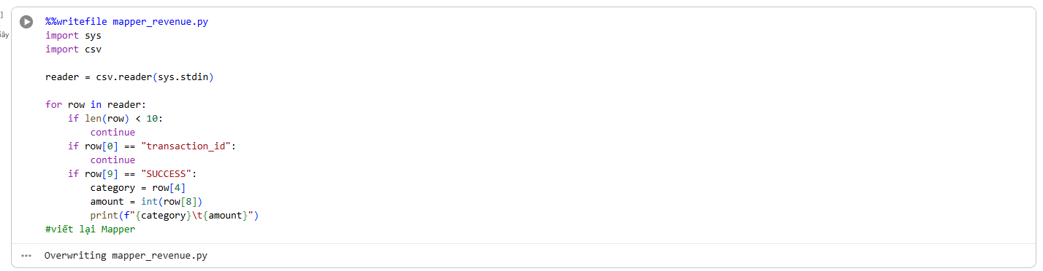
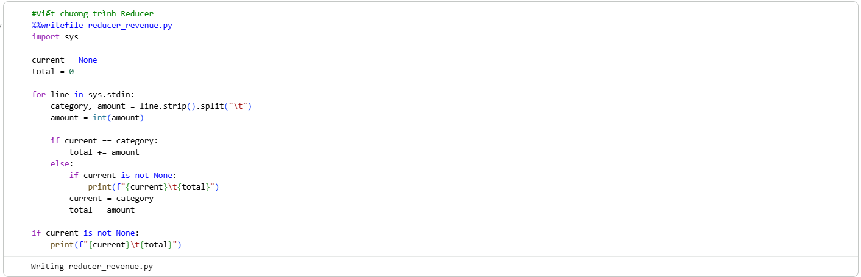
Hình 5. Mã nguồn Mapper và Reducer
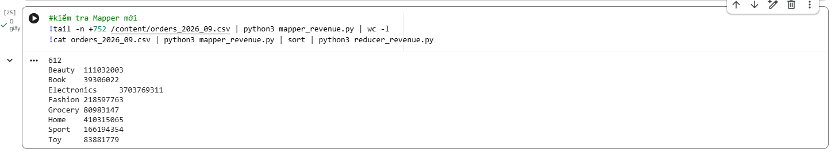
Hình 6. Chạy thử Mapper và Reducer bằng pipeline

2.6. Chạy Hadoop Streaming với input và output trên HDFS
Hadoop Streaming cho phép dùng chương trình Python làm Mapper và Reducer. Dữ liệu đọc từ HDFS và kết quả ghi vào HDFS:
hadoop jar /content/hadoop-3.5.0/share/hadoop/tools/lib/hadoop-streaming-3.5.0.jar \
-D mapreduce.framework.name=local \
-files file:///content/mapper_revenue.py,file:///content/reducer_revenue.py \
-mapper "python3 mapper_revenue.py" \
-reducer "python3 reducer_revenue.py" \
-input /user/student/ecommerce/input/orders_2026_09.csv \
-output /user/student/ecommerce/output/revenue_by_category
Lệnh này chạy ở chế độ local của MapReduce (một tiến trình trên máy Colab); dữ liệu vào và ra vẫn nằm trên HDFS.
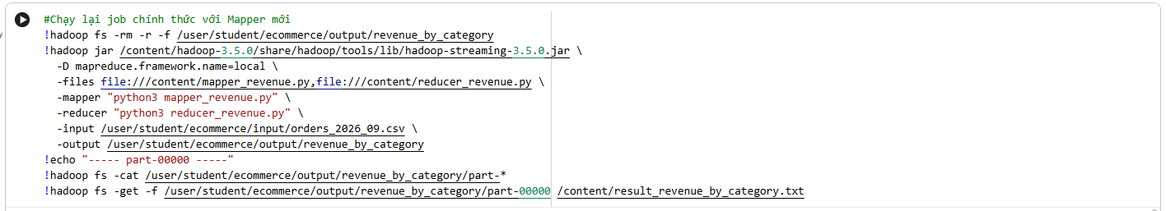
Hình 7. Câu lệnh Hadoop Streaming
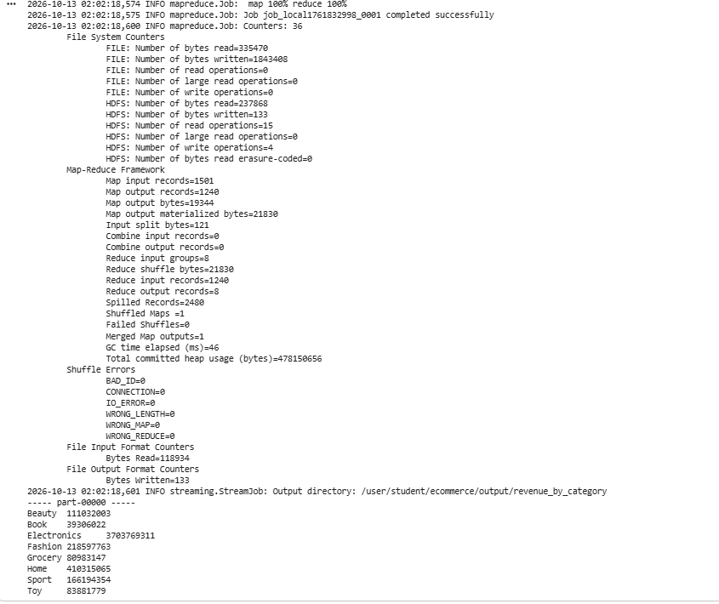
Hình 8. Job chạy thành công và kết quả trả về

2.7. Kiểm tra kết quả trên HDFS
hadoop fs -ls /user/student/ecommerce/output/revenue_by_category
hadoop fs -cat /user/student/ecommerce/output/revenue_by_category/part-*
hadoop fs -cat .../revenue_by_category/part-* | sort -k2,2nr | head -3
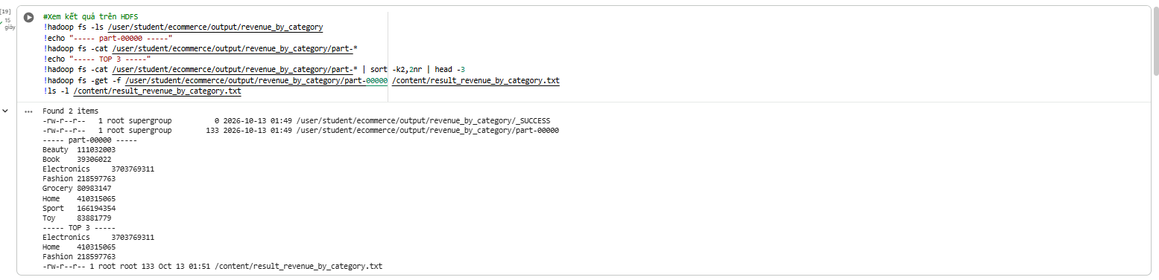
Hình 9. Kết quả part-00000 trên HDFS và Top 3

2.8. Chạy job trên YARN
Cấu hình mapred-site.xml (mapreduce.framework.name = yarn) và yarn-site.xml, khởi động ResourceManager và NodeManager, rồi chạy lại cùng job nhưng bỏ tham số local và ghi kết quả ra thư mục revenue_by_category_yarn:
yarn --daemon start resourcemanager
yarn --daemon start nodemanager
yarn node -list
yarn application -list -appStates ALL
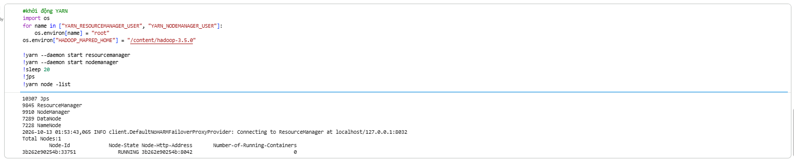
Hình 10. YARN đang chạy
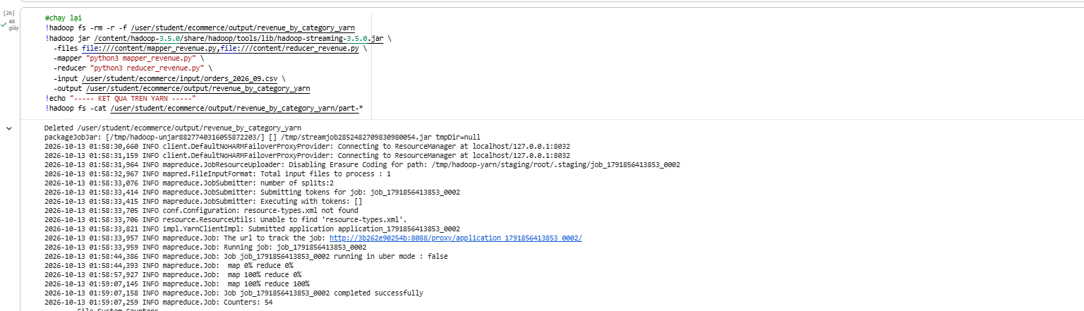
Hình 11. Chạy job Hadoop Streaming trên YARN
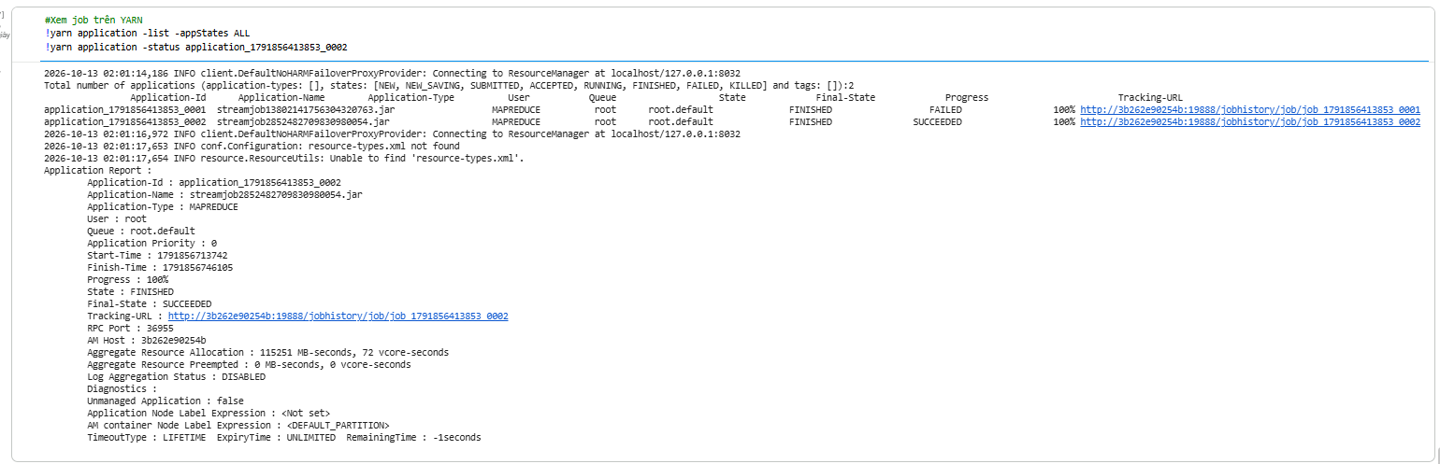
Hình 12. Danh sách job và trạng thái job trên YARN

3. Giải thích Mapper và Reducer
Luồng dữ liệu: HDFS (input) → Mapper → Shuffle/Sort → Reducer → HDFS (output).

3.1. Mapper
Mapper đọc từng dòng đơn hàng, bỏ dòng tiêu đề và chỉ giữ các đơn có status = SUCCESS. Với mỗi đơn giữ lại, Mapper in ra một cặp key–value gồm category (key) và amount (value), ngăn cách bởi dấu Tab. Các đơn FAILED và RETURNED bị loại ngay ở bước này.

3.2. Shuffle/Sort
Đây là bước do Hadoop tự làm: gom các cặp có cùng key lại và sắp xếp theo key, để các dòng cùng category nằm liền nhau trước khi đưa vào Reducer.

3.3. Reducer
Reducer đọc các dòng đã được sắp xếp và cộng dồn amount của từng category. Khi gặp category mới, Reducer in tổng của category trước, rồi bắt đầu cộng category mới. Kết quả cuối cùng là mỗi nhóm sản phẩm một dòng: category và tổng doanh thu.

3.4. Ví dụ minh họa (dữ liệu thật trong file)
Dòng dữ liệu | Mapper xử lý | Mapper in ra
TX000001, Beauty, amount 294947, SUCCESS | Giữ lại | Beauty 294947
TX000005, Beauty, amount 593405, RETURNED | Bỏ (không phải SUCCESS) | (không in)
TX000006, Home, amount 2839709, FAILED | Bỏ (không phải SUCCESS) | (không in)
TX000007, Beauty, amount 839161, SUCCESS | Giữ lại | Beauty 839161
Sau Shuffle/Sort, các dòng Beauty nằm cạnh nhau và Reducer cộng lại (294947 + 839161 + ...) để ra tổng doanh thu của nhóm Beauty.

3.5. Số liệu từ bộ đếm của job
Bộ đếm | Giá trị | Ý nghĩa
Map input records | 1501 | 1 dòng tiêu đề + 1500 đơn hàng
Map output records | 1240 | Số đơn SUCCESS được giữ lại (đã loại 142 đơn FAILED và 118 đơn RETURNED)
Reduce input groups | 8 | Có 8 nhóm sản phẩm khác nhau
Reduce output records | 8 | Mỗi nhóm sản phẩm ra một dòng tổng doanh thu

4. Kết quả và nhận xét

4.1. Doanh thu theo nhóm sản phẩm
Tổng doanh thu của các đơn SUCCESS là 4.814.079.444 đồng. Bảng dưới sắp xếp theo doanh thu giảm dần (3 dòng đầu tô màu là Top 3):
Hạng | Nhóm sản phẩm | Tổng doanh thu (đồng) | Tỷ trọng | Số đơn | TB mỗi đơn (đồng)
1 | Electronics | 3.703.769.311 | 76,9% | 296 | 12.512.734
2 | Home | 410.315.065 | 8,5% | 110 | 3.730.137
3 | Fashion | 218.597.763 | 4,5% | 233 | 938.188
4 | Sport | 166.194.354 | 3,5% | 78 | 2.130.697
5 | Beauty | 111.032.003 | 2,3% | 119 | 933.042
6 | Toy | 83.881.779 | 1,7% | 74 | 1.133.538
7 | Grocery | 80.983.147 | 1,7% | 229 | 353.638
8 | Book | 39.306.022 | 0,8% | 101 | 389.169
Cột Tổng doanh thu là kết quả của job Hadoop (file part-00000). Các cột Tỷ trọng, Số đơn và TB mỗi đơn được tính thêm từ cùng file dữ liệu để phục vụ nhận xét; tỷ trọng đã làm tròn nên cộng lại có thể lệch 0,1%.

4.2. Bảng Top 3
Hạng | Category | Doanh thu (đồng) | Nhận xét
1 | Electronics | 3.703.769.311 | Doanh thu vượt trội, giá trị mỗi đơn cao nhất (khoảng 12,5 triệu đồng)
2 | Home | 410.315.065 | Ít đơn hơn Fashion nhưng giá trị mỗi đơn cao hơn (khoảng 3,7 triệu đồng)
3 | Fashion | 218.597.763 | Nhiều đơn hơn Home (233 đơn) nhưng giá trị mỗi đơn thấp (khoảng 0,94 triệu đồng)
Ba nhóm này chiếm khoảng 90,0% tổng doanh thu.

4.3. Nhận xét
- Electronics vượt trội: chiếm 76,9% doanh thu dù chỉ có 296 đơn (khoảng 23,9% số đơn SUCCESS), vì giá trị mỗi đơn rất lớn, trung bình khoảng 12,5 triệu đồng.
- Doanh thu không đi cùng số đơn: Fashion có nhiều đơn hơn Home (233 so với 110) nhưng doanh thu thấp hơn, vì mỗi đơn Fashion chỉ khoảng 0,94 triệu đồng so với 3,73 triệu đồng của Home.
- Doanh thu tập trung cao: Electronics và Home chiếm hơn 85%, nên kết quả kinh doanh của tháng phụ thuộc nhiều vào hai nhóm này (cần ưu tiên tồn kho và khuyến mại cho hai nhóm này).

4.4. Trả lời các câu hỏi của đề bài
- Nhóm có doanh thu cao nhất (chỉ tính SUCCESS): Electronics, 3.703.769.311 đồng.
- Dữ liệu lưu ở đâu trong HDFS: /user/student/ecommerce/input/orders_2026_09.csv.
- Cặp key–value của Mapper: key là category, value là amount (chỉ với đơn SUCCESS).
- Kết quả ghi ra thư mục nào: /user/student/ecommerce/output/revenue_by_category, trong file part-00000.

5. HDFS, YARN và sự cố gặp phải

5.1. HDFS
HDFS là hệ thống lưu trữ file của Hadoop. NameNode giữ "danh bạ" (file nào được lưu ở đâu), còn DataNode lưu dữ liệu thật. File được chia thành các khối (block) để lưu và xử lý song song. Trong bài này chỉ có một máy nên dùng 1 DataNode và replication = 1 (mỗi khối chỉ có một bản). File dữ liệu 118.934 byte nhỏ hơn một khối nên chỉ nằm trong một khối. Báo cáo của lệnh dfsadmin không có khối nào bị mất hoặc hỏng.

5.2. YARN
YARN là thành phần điều phối tài nguyên (RAM, CPU) của Hadoop. ResourceManager nhận job và quyết định cấp tài nguyên; NodeManager chạy các task của job trong các container trên từng máy. Với job chạy thành công trên YARN (application_1791856413853_0002), YARN đã chạy 2 task Map và 1 task Reduce, tổng tài nguyên đã cấp là 115251 MB-seconds và 72 vcore-seconds.

5.3. So sánh hai cách chạy
Tiêu chí | Chế độ local (mục 2.6) | Trên YARN (mục 2.8)
Số phần dữ liệu (split) | 1 | 2
Số task Map | 1 | 2 (chạy song song)
Ai cấp tài nguyên | Tiến trình local trên máy | YARN (ResourceManager và NodeManager)
Mã job | job_local... | application_..._0002
Kết quả | 8 dòng, giống nhau | 8 dòng, giống nhau

5.4. Sự cố gặp phải và cách khắc phục
Hiện tượng: lần chạy đầu tiên trên YARN (application_1791856413853_0001) bị FAILED. Log báo lỗi "subprocess failed with code 1" và Hadoop thử lại nhiều lần đều thất bại.
Nguyên nhân: trên YARN, Hadoop chia file thành 2 phần để 2 Mapper chạy song song. Mapper phiên bản đầu dùng csv.DictReader nên mặc định coi dòng đầu tiên mà nó nhận được là dòng tiêu đề. Phần thứ nhất bắt đầu từ đầu file nên đúng, nhưng phần thứ hai bắt đầu giữa file, dòng đầu là một dòng dữ liệu, nên Mapper không tìm thấy cột status và báo lỗi. Ở chế độ local chỉ có 1 phần (có dòng tiêu đề) nên trước đó không lỗi.
Cách khắc phục: sửa Mapper đọc dữ liệu theo vị trí cột (category là cột 5, amount là cột 9, status là cột 10) và chỉ bỏ qua dòng có transaction_id ở đầu. Chạy lại trên YARN, job application_1791856413853_0002 chạy thành công và cho kết quả trùng với lần chạy local. Sau đó job ở mục 2.6 cũng được chạy lại bằng Mapper mới để file nộp và kết quả nộp khớp nhau.
Bài học: Mapper chạy phân tán không được giả định rằng mỗi phần dữ liệu đều có dòng tiêu đề; cần thử Mapper với dữ liệu bị cắt giữa chừng trước khi chạy trên cụm.

5.5. Một hạn chế của xử lý batch (theo lô)
Xử lý theo lô chỉ cho kết quả sau khi cả job chạy xong, nên có độ trễ và không phù hợp khi cần số liệu tức thời. Đơn hàng phát sinh sau đó (ví dụ ngày hôm sau) phải chờ lần chạy tiếp theo, và thường phải xử lý lại cả dữ liệu cũ cùng dữ liệu mới. Ngay trong bài này, mỗi lần sửa Mapper đều phải chạy lại cả job (và xóa thư mục output cũ) mới thấy kết quả mới. Khi cần số liệu theo thời gian thực thì phải dùng cách xử lý khác (xử lý luồng).

6. Kết luận
- Đã hoàn thành quy trình: đưa dữ liệu lên HDFS, xử lý bằng Hadoop Streaming (Mapper và Reducer bằng Python) và lưu kết quả vào HDFS.
- Top 3 nhóm sản phẩm theo doanh thu (đơn SUCCESS) là Electronics, Home và Fashion; Electronics chiếm 76,9% tổng doanh thu.
- Job chạy ở cả chế độ local và trên YARN cho kết quả giống nhau, chứng tỏ chương trình đúng.
- Qua sự cố trên YARN, rút ra bài học khi viết Mapper: không phụ thuộc vào dòng tiêu đề vì dữ liệu có thể bị chia nhỏ.
- Hạn chế của xử lý batch: kết quả chỉ có sau khi job chạy xong, không phù hợp khi cần số liệu tức thời (xem mục 5.5).
- Hạn chế của môi trường: Colab chỉ có một máy và dữ liệu nhỏ (118 KB), nên chưa thấy rõ lợi ích xử lý song song trên nhiều máy của Hadoop.

Phụ lục A. Mã nguồn
mapper_revenue.py
import sys
import csv

reader = csv.reader(sys.stdin)

for row in reader:
if len(row) < 10:
continue
if row[0] == "transaction_id":
continue
if row[9] == "SUCCESS":
category = row[4]
amount = int(row[8])
print(f"{category}\t{amount}")
reducer_revenue.py
import sys

current = None
total = 0

for line in sys.stdin:
category, amount = line.strip().split("\t")
amount = int(amount)

if current == category:
total += amount
else:
if current is not None:
print(f"{current}\t{total}")
current = category
total = amount

if current is not None:
print(f"{current}\t{total}")

Phụ lục B. Danh sách file nộp
Tên file | Nội dung
mapper_revenue.py | Mapper (mã nguồn ở Phụ lục A)
reducer_revenue.py | Reducer (mã nguồn ở Phụ lục A)
result_revenue_by_category.txt | File kết quả part-00000 lấy từ HDFS
hadoop_version.txt | Phiên bản Hadoop
hdfs_listing.txt | Cây thư mục /user/student/ecommerce trên HDFS
yarn_applications.txt | Danh sách job đã chạy trên YARN

